ĐẠI HỌC QUỐC GIA HÀ NỘI  TRƯỜNG ĐẠI HỌC CÔNG NGHỆ  -------------------- | ĐỀ THI HẾT MÔN  HỌC KỲ II NĂM HỌC 2018 - 2019  --------------------

Đề thi số 1
Môn thi: Giải tích II. Số tín chỉ: 4.
Hệ: Chính quy. Thời gian làm bài: 120 phút.

Câu 1. (1.5 điểm) Cho hàm số: 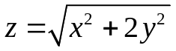. Chứng minh các đạo hàm riêng 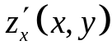 và 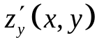 không liên tục tại (0,0)
Câu 2. (2 điểm) Xác định các cực trị của hàm 2 biến 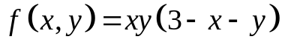
Câu 3. (1.5 điểm) Đổi thứ tự lấy tích phân để tính tích phân 2 lớp 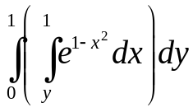
Câu 4. (2 điểm) Dùng phép đổi biến cầu để tính tích phân 3 lớp 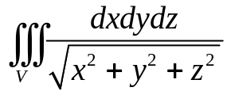 với V là khối cầu 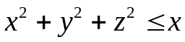
Câu 5. (1.5 điểm) Cho tích phân đường 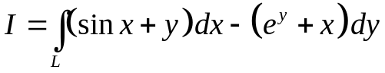
a. Tính I nếu L là đoạn thẳng nối từ điểm A(1,1) đến điểm B(1,-1)
b. Sử dụng câu 5a và công thức Green, tính I nếu L là nửa đường tròn 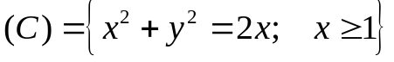. Chiều của C là ngược chiều kim đồng hồ.
Câu 6. (1.5 điểm) Giải phương trình vi phân 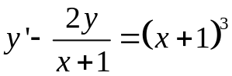 với điều kiện 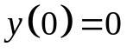

-------
Sinh viên không sử dụng tài liệu

